Mapabc地图插件的安装说明

Author:酷酷小狼

简述：Mapabc地图标点插件适用于Hdwiki5.0版本，安装后可以在词条编辑界面和词条查看界面对词条的地理属性进行编辑和保存，并在网友浏览时进行地理位置的展示

安装说明：
- 首先需要已经安装了Hdwiki5.0，并且已经有了地图插件的安装包。
- 将得到的插件包mapabc.rar fa解压缩，将解压缩的文件夹拷贝到 Hdwiki 的安装目录/plugins 目录下，并且重命名为 mapabc。
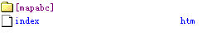
- 使用安装时确定的管理员帐号登录 Hdwiki 管理后台，点击“模板/插件”，然后选择“本地已有插件”，可以看到本地插件已经准备好。单击安装此插件，进行插件的安装。
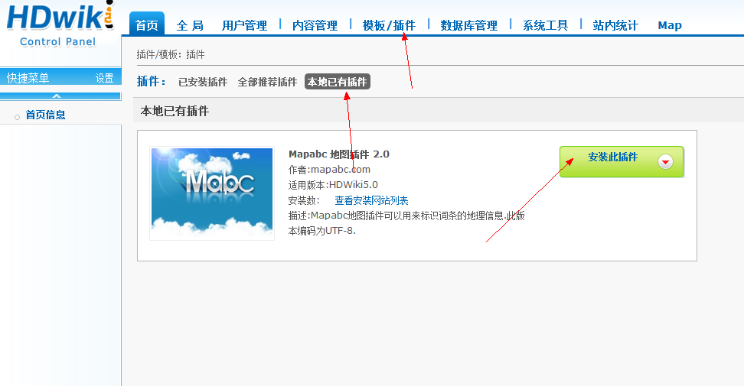
- 点击安装后，会弹出是否确认安装的提示框，点击确认后如果能够看到插件安装成功的提示，表明插件已经在系统中安装成功了。
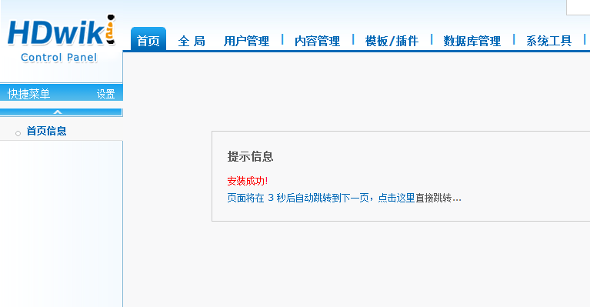
- 为了能够正常的使用插件，我们还需要对插件做一些设置，在跳转后的界面中单击管理按钮。
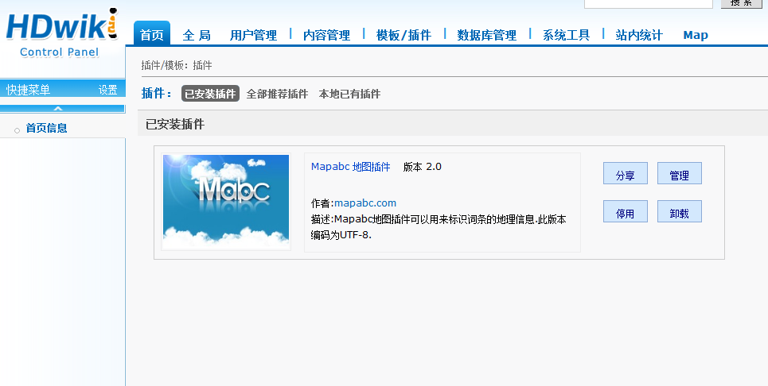
- 再出现的界面中，也有对于安装的进一步说明，如果您不按照本教程进行安装，那么可以参考管理界面的文字说明。
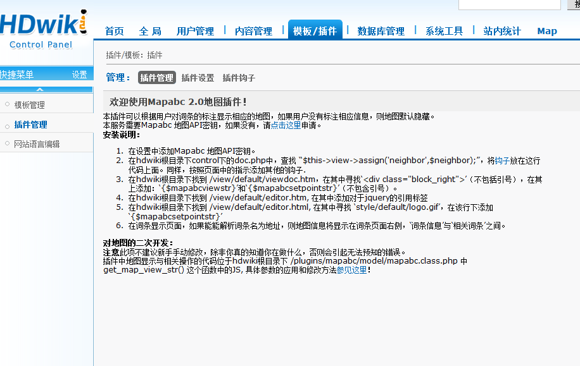
- 首先我们需要到 Mapabc的API页面 申请与我们网站域名绑定的专用key。
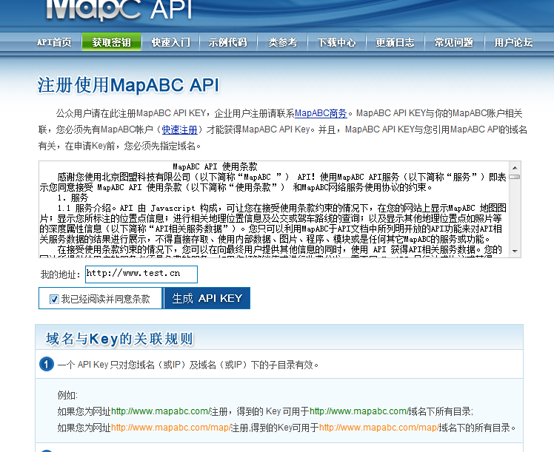
填写相应的域名，点击生成KEY按钮。
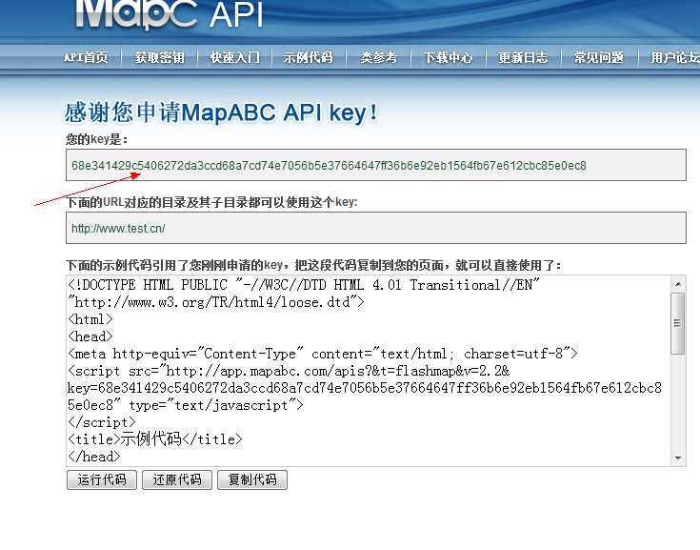
复制生成的这一串字符，这就是我们需要在插件中使用的KEY。
- 回到Hdwiki的插件管理界面，点击插件设置，在Mapabc Map API Key对应的参数值输入框中，输入刚才复制的字符串，然后点击保存。
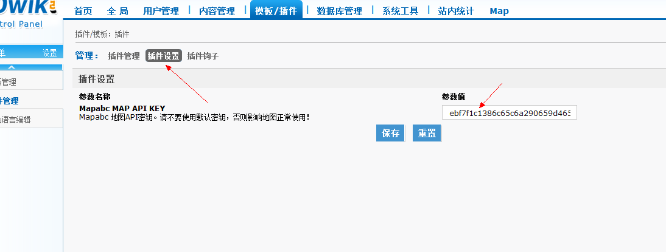
- 完成后，切换到插件钩子界面，这个界面上有两个钩子调用代码，需要放到相应的文件中。
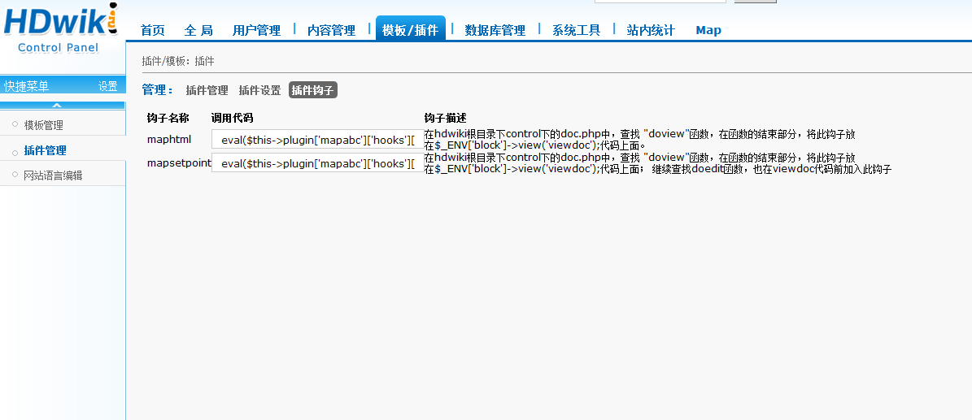
其中 maphtml 钩子放到 系统目录 control/doc.php 文件中，在150行附近找到
$_ENV['block']->view('viewdoc');
将钩子放在这句之前。同时，mapsetpoint 这个钩子也需要放进来。添加了钩子以后，我们就可以在前台的页面进行相应的调用。
- 打开系统目录下的 view/viewdoc.htm 文件，在305行附近找到
<div id="block_right">{block:right/}</div>
在这句之前添加前台的引用。
<!--{$mapabcsetpointstr}-->
<!--{$mapabcviewstr}-->
同样，打开系统目录下的 view/editor.htm 文件，在162行之前，添加引用，如下
<p><a href="{$setting[site_url]}" target="_blank"><img src="style/default/logo.gif" width='168px' height='54px'/></a></p>
<!--{$mapabcsetpointstr}-->
</div>

完成了这些步骤之后，插件就可以使用了，你可以在词条的编辑页面和展示页面看到地图插件，并进行相应的标点操作。
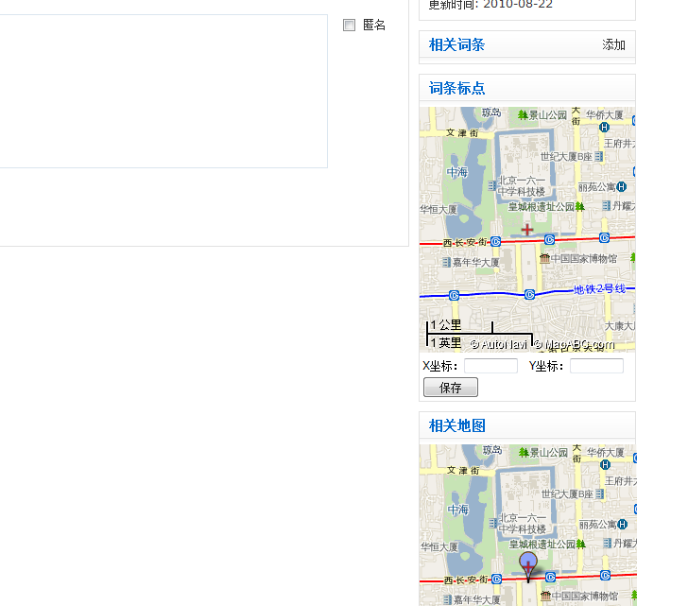
词条展示页面

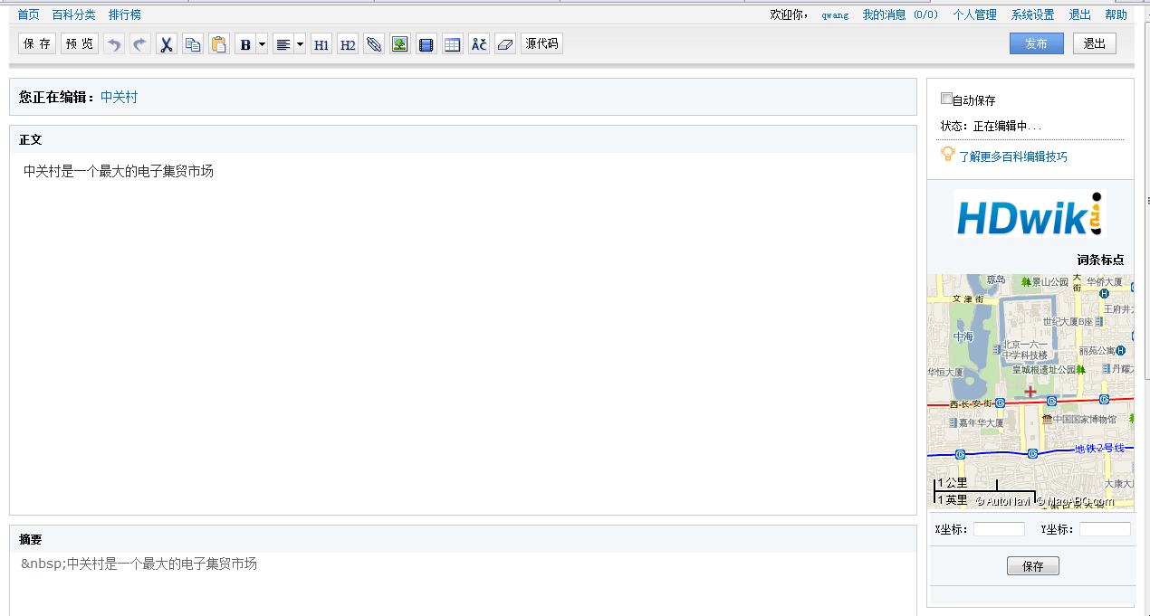
词条编辑界面。

